我们用jmeter对snowcrash进行了录制，首先创建一个线程组，然后在非测试元件中找到Http代理服务器，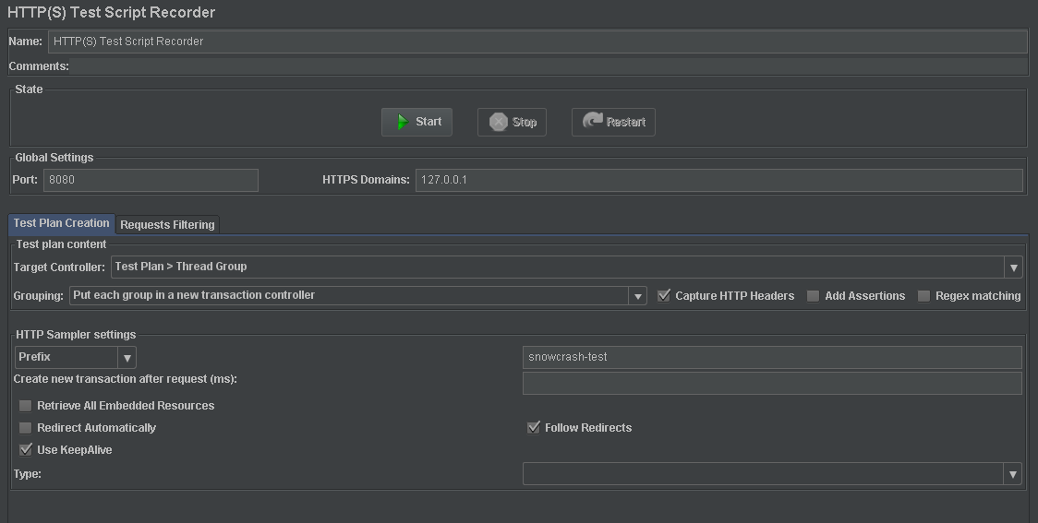

设置其port为8080，HTTPS Domains为127.0.0.1

Target Controller为Test Plan>Thread Group

Grouping 设置为Put each group in a new transaction controller

在夜神模拟器中进行如下设置

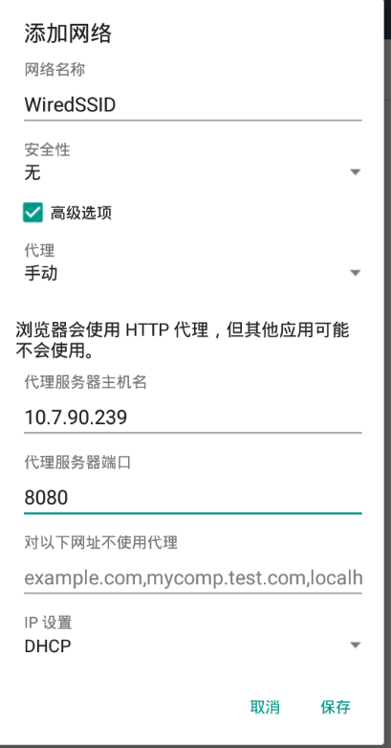

在夜神模拟器中打开snowcrash，然后在Jmeter中的HTTPs Test Script Recorder中点击Start开始录制，录制在搜索一栏，搜索“王者荣耀”

录制结果

